
№5,май 2007г Пресс центр МОУ СОШ №8


Национальный проект-год спустя!

Обновление школьной мебели, улучшение материально- технической базы школы, приобретение лингафонного оборудования способствовало:
- Улучшению микроклимата в школе
- Возрастанию чувства гордости за свою школу; Обновление школьной мебели, улучшение материально- технической базы школы, приобретение лингафонного
- Повышению мотивации в учении;
- Увеличению процента качества знаний школьников;
- Уменьшению количества учащихся с одной « 3»
- Завоеванию призовых мест на предметных олимпиадах ( биология, химия, математика, физика, иностранный язык)
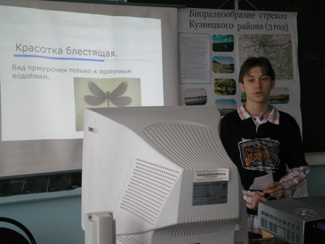
- Увеличение охвата учащихся факультативами, профильной подготовкой и другими видами деятельности во второй половине дня.

Приобретение компьютеров и другой оргтехники, множительной аппаратуры, подключение к сети Интернет дало возможность:

- Повысить качественный уровень выполнения научных работ
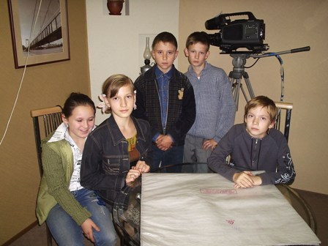
- Создать сайт школы
- На новом качетвенном уровне осуществить оформление школьного журнала « Восьмушник»
- Улучшить технические возможности школьной студии «TV-8»

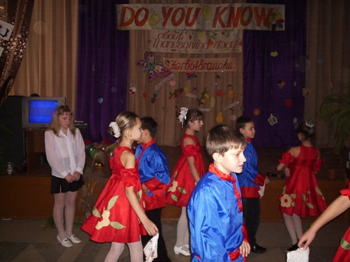
Приобретение качественной музыкальной аппаратуры позволило:
- Приобщиться к творчеству 780 учащихся школы

Пополнение базы спортивных и тренажерных залов дает большие возможности физическому совершенствованию школьников:

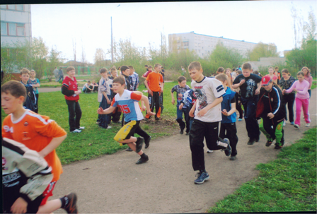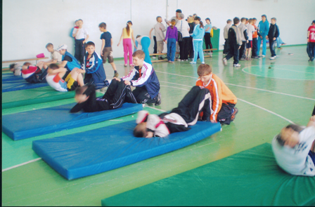


____________________________________________________________________________________
Тираж: 50 экз.
г Кузнецк , Пензенская область, Минская 10 а.

